Unterrichtseinheit:

Kodieren und Dekodieren
hier: Telegrafieren 1

Zeit: 1h

Lernziele:
Zunächst lernen die Kinder, wie ein Herr Morse(Kunstmaler) als Erfinder Nachrichten elektrisch übertragen hatte(Washington/Baltimore).

Sie erfahren dabei auch, dass man mit einem primitiven Verfahren Erfolg haben kann. Und nebenbei wird ihnen bewusst, dass die meisten Fehler durch den Menschen und nicht durch die Technik verursacht werden. Sie erkennen, dass das Verfahren sich besten dazu eignet, in einem Ferienlager mal über längere Strecken zu telegrafieren. Und dass man damit viel Spaß haben kann.

Material:

Für zwei Strecken stehen Taster und Empfänger bei mir zur Verfügung. Dazu noch zwei längere Zweidrahtleitungen, Die beiden 9V-Blockbatterien müssen selbst beigestellt werden.

Ausführung:
Im Klassenraum zwei Gruppen bilden. In jeder Gruppe darf jeder mal am Sender und am Empfänger mitwirken. Die Kinder müssen angewiesen werden, sorgfältig und langsam zu tasten. Am Empfänger sollte mindestens ein Kind ständig auf die LED sehen. Ein anderes kann das Notieren übernehmen. Und ein drittes Kind macht die Kodierung oder Dekodierung.

Kodieren heißt hier, Dezimalzahlen unter die Buchstaben des Alphabetes zu schreiben. Die Zahlen bestimmen dann am Sender die Anzahl der Tastungen und am Empfänger das Aufleuchten der LED. Die Kinder müssen mitzählen, was sehr mühsam ist. Und zwischen beiden Stationen ist der Atlantik. Spione dürfen nicht die Seiten wechseln. Die Botschaften sind geheim und werden erst nach der Übertragung geprüft.

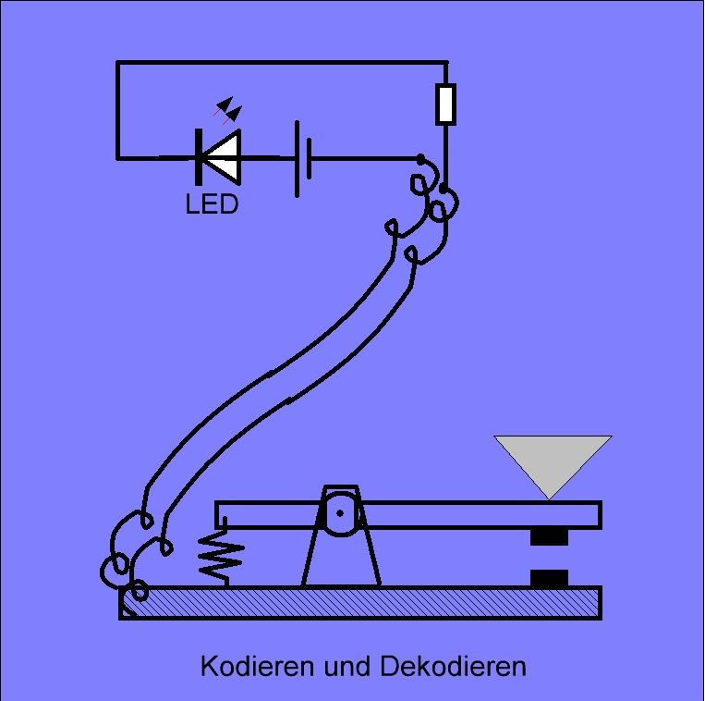

Bernd Grupe; 15. Februar 2018

